PKP Polskie Linie Kolejowe S.A.
Biuro Komunikacji i Promocji
ul. Targowa 74, 03-734 Warszawa
tel. + 48 22 473 30 02
fax + 48 22 473 23 34
rzecznik@plk-sa.pl
www.plk-sa.pl

Warszawa, 10 kwietnia 2018 r.
Informacja prasowa
Zmienia się stacja Pruszków i linia Grodzisk Mazowiecki - Warszawa
Widać już nowe perony na 6 przystankach modernizowanej przez PKP Polskie Linie Kolejowe S.A linii Grodzisk Mazowiecki – Warszawa. W Pruszkowie będzie odnowiona zabytkowa wiata, budowany jest nowy tunel drogowy. W Brwinowie szykuje się nowy wiadukt kolejowy. Inwestycja za 285 mln zł znacznie ułatwi komunikację w aglomeracji warszawskiej.
W Pruszkowie przebudowane będzie przejście podziemne dla pieszych. W połowie kwietnia wykonawca zbuduje specjalną konstrukcję, dzięki której będzie możliwe przesunięcie połowy wiaty o około 40 metrów w kierunku Warszawy. Następnie rozpoczną się prace w przejściu podziemnym. Po zakończeniu robót, w sierpniu, wiata „wróci” na swoje miejsce i zostanie przytwierdzona do słupów. Przewidziano także renowację obiektu. Na peronie zamontowane zostaną nowe ławki, megafony i tablice informacyjne. Prace wykonywane są zgodnie z zaleceniami konserwatora zabytków.
Bezpieczniejszą i sprawniejszą komunikację w Pruszkowie zapewni nowy tunel pod linią kolejową w na wysokości ulicy Działkowej. Będą z niego korzystać kierowcy, rowerzyści i piesi. Obecnie wykonywane są ściany szczelinowe.
Na przystankach w Milanówku, Brwinowie, Parzniewie, Piastowie, Ursusie i we Włochach wykonawca wybudował już ściany peronowe. Trwają prace w we wszystkich siedmiu przejściach dla pieszych. Układane są sieci kanalizacyjne, elektryczne i odwodnienie.
W Brwinowie wykonawca zdemontował stary wiadukt. Przygotowywana jest nowa konstrukcja obiektu, bardziej wytrzymała i dostosowana do wyższych prędkości pociągów.
Na szlakach między Grodziskiem Mazowieckim a Warszawą zamontowano już prawie wszystkie słupy i bramki sieci trakcyjnej. Wykonawca po zdemontowaniu starych torów, przygotował odpowiednio podtorze. Ułożono już prawie połowę nowych torów. Dojechało na budowę już 250 tysięcy ton tłucznia i kruszywa oraz 57 tys. podkładów. Dostarczonych będzie jeszcze około 60 tysięcy ton tłucznia i około 10 tysięcy podkładów.
Wygodniej i sprawniej koleją z Grodziska Mazowieckiego do Warszawy
Jesienią na linię aglomeracyjną wrócą pociągi. Pasażerowie skorzystają z nowych peronów i przystanku w Parzniewie. Wszystkie perony i przejścia podziemne są dostosowywane do potrzeb osób o ograniczonej mobilności. Po nowych torach będzie mogło jeździć więcej składów. Zmodernizowana infrastruktura zapewni wysoki komfort podróży przez następnych kilkadziesiąt lat.
Wartość inwestycji na linii Grodzisk Mazowiecki – Warszawa wynosi 285 milionów złotych.
Fotografie z przebudowy linii dostępne są na stronie www.grodzisk-warszawa.pl
Projekt „Prace na linii kolejowej Warszawa Włochy – Grodzisk Mazowiecki (linia nr 447)” jest współfinansowany przez Unię Europejską z Instrumentu „Łącząc Europę”.
Liczby inwestycji:
- 22 km przebudowanej linii kolejowej (43 km torów)
- 22 km przebudowanej sieci trakcyjnej
- 15 nowych rozjazdów
- 7 przebudowa mostów i wiaduktów
- 5 Przebudowanych przejść podziemnych
- 2 nowe przejścia podziemne
- 1 wybudowany tunelu drogowego (w Pruszkowie)
- 6 zmodernizowanych stacji i przystanków
- 1 nowy przystanek (Parzniew)
- Wszystkie obiekty będą dostosowane do potrzeb osób z niepełnosprawnościami.

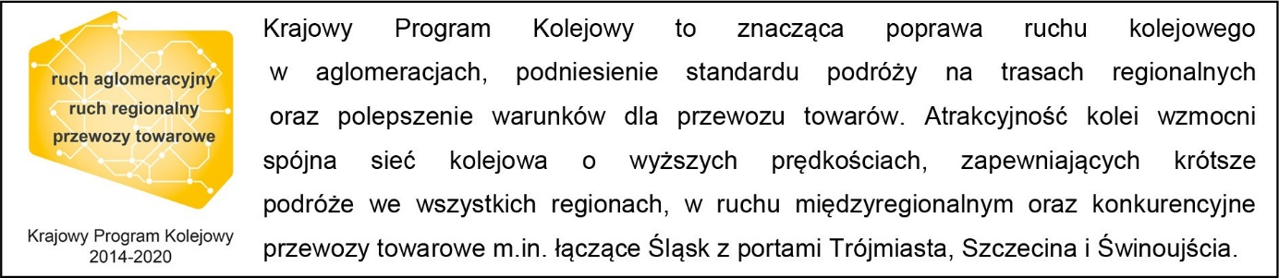
Kontakt dla mediów:
Karol Jakubowski
Zespół prasowy
PKP Polskie Linie Kolejowe S.A.
668 679 414
rzecznik@plk-sa.pl

